Rapport de suivi de projet N°10

1. Liste des tâches réalisées et finalisées
- Intégration réussie du pipeline StackRAG avec les concepts de WebFilter
- Intégration des étapes 1 à 4 du pipeline dans le code : (le diagramme du pipeline au dessous):
- Étape 1 : Réception de la question
- Étape 2 : Analyse de la complexité de la question ( décomposition ou non) par un agent orchestre (StackRAG)
- Étape 3 : Extraction des mots clés
- Étape 4 : Reformulation de la requète avec webFilter
- Tests unitaires des quatre premières étapes du pipeline
- Recherche et mise en place d'alternatives aux API payantes
- Développement des étapes restantes du pipeline (étapes 5 à 8)
- Tests avec Llama : évaluation de la qualité des réponses et temps de réponse
- Tests avec Mistral 7B : comparaison des performances et de la précision
- Affiner le système de Reinforcement Learning pour améliorer le rewarding

Dépôt GitHub du projet
https://github.com/OumaymaJellali1/Stack_WebFilter_RAG

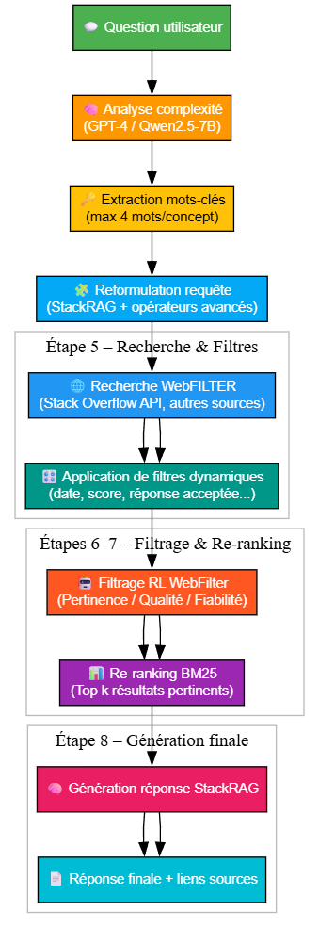

gender | name | nombre | amount
f | souad | 582 | 111
m | hamda | 251 | 215
f | basma | 222 | 785

